Технология формирования
понятий «гласные и согласные звуки речи»
с помощью знаково-символических структур.
Унгефуг Е.Н., учитель-логопед
МДОУ «Звездочка», п.Игрим, ХМАО
Как показывает опыт, к большому сожалению, многим детям тяжело дается практическое различение гласных и согласных звуков. Что уж говорить о дошкольниках, страдающих такими речевыми нарушениями как ФФН и ОНР. Для решения данной проблемы предлагаю использовать технологию формирования понятий «гласные и согласные звуки речи» с помощью знаково-символических структур и опорой на кинестетические ощущения (от положения, движения) органов артикуляционного аппарата.
В основу технологии положены идеи Л.С. Выготского, А.Р. Лурия, П.Я. Гальперина, которые придавали исключительное значение в психическом развитии и обучении ребёнка знаковым системам и теория поэтапного формирования умственных действий (А.Н.Леонтьев, П.Я.Гальперин, Н.Ф.Талызина).
Согласно теории поэтапного формирования умственных действий: становление умственных действий - сложный и длительный процесс, который начинается с установления развернутых внешних операций, а затем сокращается, свертывается, автоматизируется, постепенно становится умственным действием и осуществляется во внутреннем плане. То есть, всякое умственное действие берет начало с материального, с внешнего действия, чтобы сформировать любой умственный навык или умение, надо вначале создать условия, моделирующие его в виде действий с предметами и иными объектами, затем перевести его выполнение на вербальный (словесный) уровень.
Л.С. Выготский, А.Р. Лурия, П.Я. Гальперин придавали исключительное значение в психическом развитии и обучении ребёнка знаковым системам. По их заключению, человек в процессе своего психического развития совершенствует работу своего интеллекта главным образом за счёт развития особых технических «вспомогательных средств мышления и поведения», имеющих знаково-символическую форму. Согласно данным психофизиологии, информация в процессе интериоризации проходит стадии свертывания, концентрации, превращаясь в сознании в некоторые знаковые, кодовые, символьные образы. Эффективное усвоение любых знаний необходимо предполагает использование системы визуальных, вербальных и др. знаково-символических средств. Знаково-символические средства — важный инструмент при интериоризации образно представленной информации, поэтому они рассматриваются как одна из познавательных стратегий, позволяющая повысить вероятность сохранения в памяти и оперирования информацией.
Одним из знаково-символических средств являются блок-схемы. Для блок-схем характерно отражение пространственного и временного алгоритма. Существенным отличием блок-схемы от других знаково-символических средств является жёсткая структура изображённого материала. То есть при отсутствии хотя бы одного элемента схема теряет свою стройность из-за разрыва причинно-следственных связей.
В предлагаемой технологии формирования понятий «гласные и согласные звуки речи» выделяются шесть этапов, позволяющие не только сформировать умение различать звуки, но и перевести его из внешнего плана во внутренний с помощью блок-схемы, которая расширяется постепенно от этапа к этапу.
Этапы формирования понятий «гласные и согласные звуки речи»
с помощью знаково-символических структур
и опорой на кинестетические ощущения.
I этап.
Знакомство с органами артикуляции – губы, зубы, язык. Фиксация внимания ребенка на положении органов речи (в указанном порядке) в ротовой полости, формирование умений ощущать движения органов речи, изменение их положения, при произнесении отдельных звуков. (Что делают губки, зубки, язычок?) Сначала работа проводится с опорой на зрительное восприятие с помощью зеркала, постепенно переходим к восприятию кинестетических ощущений без зрительной опоры.
На данном этапе используются изображения: губы, зубы, язык; стрелочками указывается последовательность, в которой необходимо анализировать движения органов речи. (Рис.1)
II этап.
Формирование умения на основе кинестетических ощущений определять наличие преграды для воздуха в процессе произнесения звуков. (Воздух выходит из ротика свободно, или что-то ему мешает, создает преграду? Что мешает воздуху выходить из ротика? Как мешают, что делают губки, зубки, язычок?)
К изображениям первого этапа, добавляются изображение двух заборчиков – символ наличия преграды для воздуха, выходящего из ротовой полости, один заборчик перечеркнут - отсутствие преграды. (Рис.2) 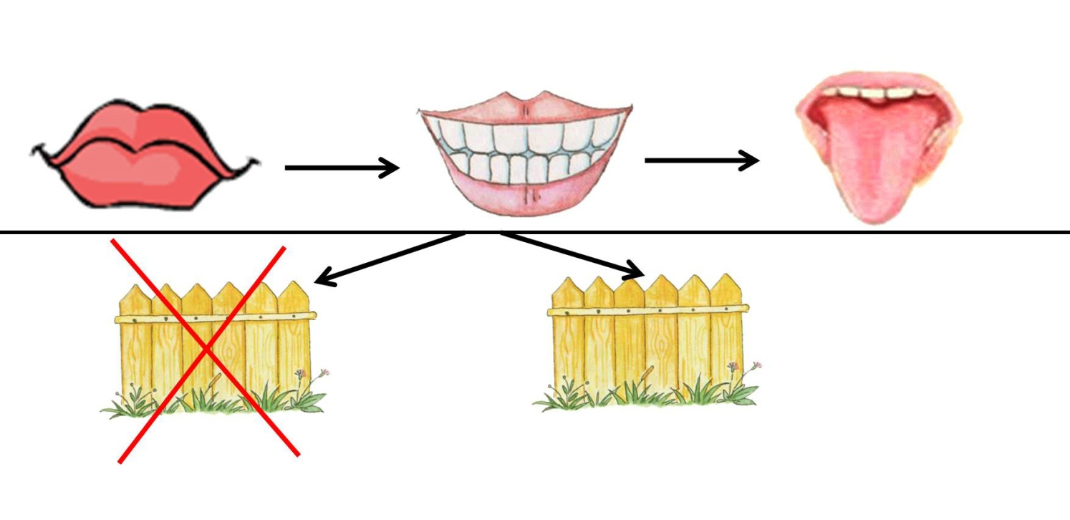
III этап.
На этом этапе формируются понятия – гласный и согласный звук. На основе кинестетических ощущений, делается вывод о наличии или отсутствии преграды для воздуха и дается «определение»:
- воздух выходит свободно- гласный звук (Даются пояснения: воздух выходит свободно и звук показывает нам свой голос - его можно крикнуть («Давай крикнем этот звук!»), голос раньше называли – «глас», поэтому и звук назвали гласный звук);
- воздух встречает преграду - согласный звук. (Даются пояснения: воздух встречает преграду и звук не может показать свой голос, мы не можем крикнуть этот звук, он кричится только вместе с гласным, поэтому его назвали – согласный.)
В схему вводятся обозначения: красный квадрат - гласный звук, серый квадрат – согласный звук. (Рис.3)Дети дают характеристику звукам речи. Например,
- когда мы произносим звук [а] - губы широко открыты, зубы разомкнуты, язык лежит спокойно – ничего не мешает воздуху выйти из ротика, воздух выходит свободно, значит звук гласный, живет в красном домике.
- когда мы произносим звук [м] - губы прижимаются друг другу и мешают воздуху выходить, воздух встречает преграду, значит звук согласный.
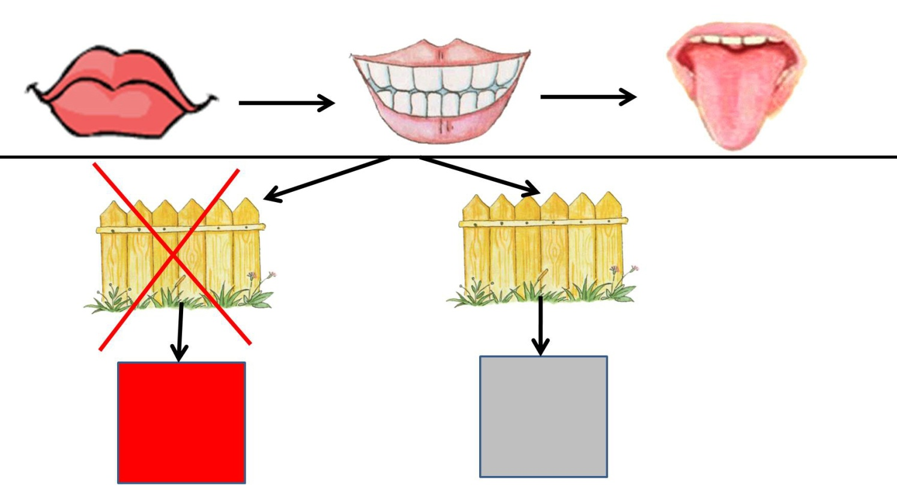

IVэтап.
На этом этапе формируется различение твердых и мягких согласных, кроме различения звуков на слух, обращается внимание, на кинестетические ощущения- при произнесении мягких согласных губы больше растягиваются, как бы улыбаются.
Вводятся обозначения: зеленый квадрат - мягкий согласный (мягкий, как травка), синий квадрат – твердый согласный (твердый, как камень). (Рис.4)
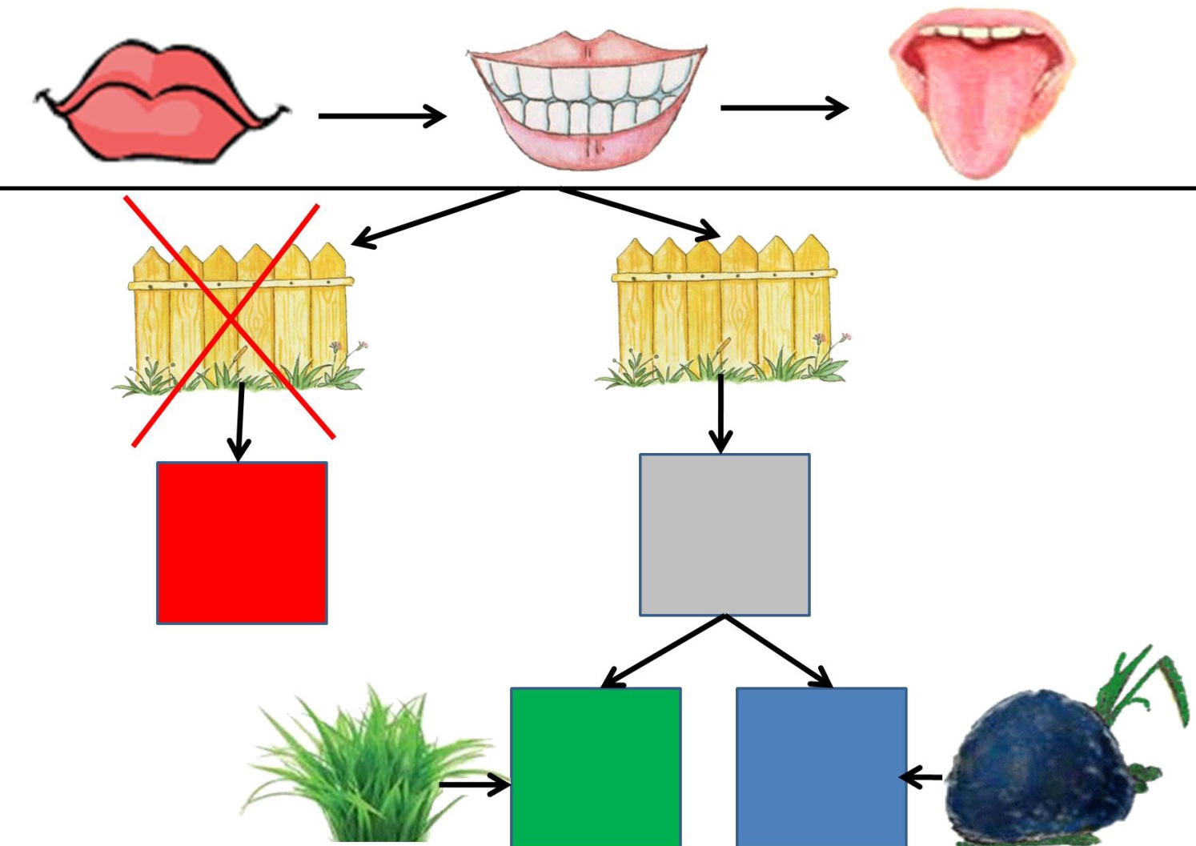

V этап.
Закрепление умений самостоятельно различать гласные и согласные звуки со зрительной опорой на знаково-символьную блок-схему.
VI этап.
Закрепление умений самостоятельно различать звуки без зрительной опоры на блок-схему.
Использование технологии формирования понятий «гласные и согласные звуки речи» с помощью знаково-символических структур позволяет облегчить детям процесс усвоения различий между гласными и согласными звуками речи, дети приобретают умение осознано давать характеристику звукам речи. Применение знаково-символьной блок-схемы повышает интерес, способствует концентрации внимания, что оказывает положительный эффект на процесс запоминания и усвоения материала. Данная технология может быть использована на индивидуальных и групповых занятиях в коррекционной логопедической практике, возможно и использование на занятиях по подготовке к школе воспитанников массовых детских садов.
Литература:

Селевко Г.К. — Энциклопедия образовательных технологий: В 2 т.т., 1том. М: НИИ школьных технологий, 2006.
- Сластенин В. А., Исаев И. Ф., Шиянов Е. Н. — Педагогика: Учеб. пособие для студ. высш. пед. учеб. заведений / Под ред. В.А. Сластенина. - М.: Издательский центр "Академия", 2002.

